**Усвояемость пищевых веществ**

**и школьные годы**

Школьные годы — пора бурного роста, непрерывного физического и умственного развития. Быстрый рост, постоянное движение, напряженная умственная деятельность — все это предъявляет организму повышенные требования, вызывая большие затраты энергии. Для роста и обеспечения нормальной жизнедеятельности организма в числе других факторов немаловажное значение имеет четкий распорядок в приеме пищи. Интервалы между приемами пищи должны быть не менее и не более 3,5—4 ч.

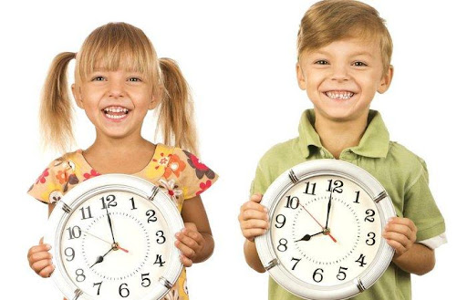

Если ребенок регулярно в одни и те же часы ест, то условнорефлекторное отделение соков у него начинается еще до приема пищи, что значительно активизирует процесс пищеварения. Наоборот, при несистематическом приеме пищи количество соков, выделяемых пищеварительными железами, значительно меньше: все условные рефлексы на время питания отсутствуют. Иногда дети, проголодавшись, не дожидаются обычного часа обеда или ужина, а на ходу «перекусывают». Количество съедаемой при этом пищи оказывается недостаточным для удовлетворения потребностей организма. Такая вредная привычка нарушает нормальный пищевой режим, поскольку это вредит аппетиту при последующих приемах пищи.

Немаловажным условием режима питания является его умеренность. Обильное питание очень вредно для детского организма. Переедание приводит к развитию различных болезней (ожирение), а также снижает умственную деятельность ребенка. При составлении рационов питания следует учитывать, что пища должна быть достаточной по количеству, питательной и вкусной.

**Пищевые вещества усваиваются организмом неодинаково.** На усвояемость компонентов пищи влияет их форма связи в продукте, наличие пищевых волокон, способ кулинарной обработки, наличие соединений, способствующих лучшей усвояемости, присутствие или отсутствие ряда витаминов, функциональное состояние организма, наличие заболеваний.

Причины неодинаковой усвояемости различны. Усвояемость белка, например, может колебаться от 70 до 96 %, макроэлементов, таких как фосфор, кальций, магний — от 20 до 90%, большинства микроэлементов (железо, цинк и т.д.) — от 1 до 30 %. Также в широких пределах варьируется усвояемость жиров, углеводов и витаминов.

**Усвояемость пищи**

Пища переваренная, всосавшаяся в кровь и использованная для пластических процессов и восстановления энергии, называется усвоенной. Из аминокислот переваренной пищи в организме образуется **белок**, свойственный человеку, из глицерина и жирных кислот — **жир,** свойственный человеку. Глюкоза идет на образование энергии и откладывается в печени в виде запасного вещества — **гликогена.** Все эти процессы протекают при участии минеральных веществ, витаминов и воды. На усвояемость пищи влияют: химический состав, ее кулинарная обработка, внешний вид, объем, режим питания, условия приема пищи, состояние пищеварительного аппарата и др. Усвояемость пищи животного происхождения в среднем составля­ет 90 %, растительного происхождения — 65 %, смешанной — 85 %. Кулинарная обработка пищи способствует пищеварению, а следовательно, и ее усвоению. Пища протертая, отварная усваивается лучше пищи кусковой и сырой. Внешний вид, вкус, запах пищи усиливают выделение пищеварительных соков, способствуя ее усвояемости. Режим питания и правильное распределение суточного объема пищи в течение дня, условия приема пищи (интерьер столовой, вежливое, доброжелательное обслуживание, чистота посуды, опрятный внешний вид поваров), настроение человека также повышают ее усвояемость.

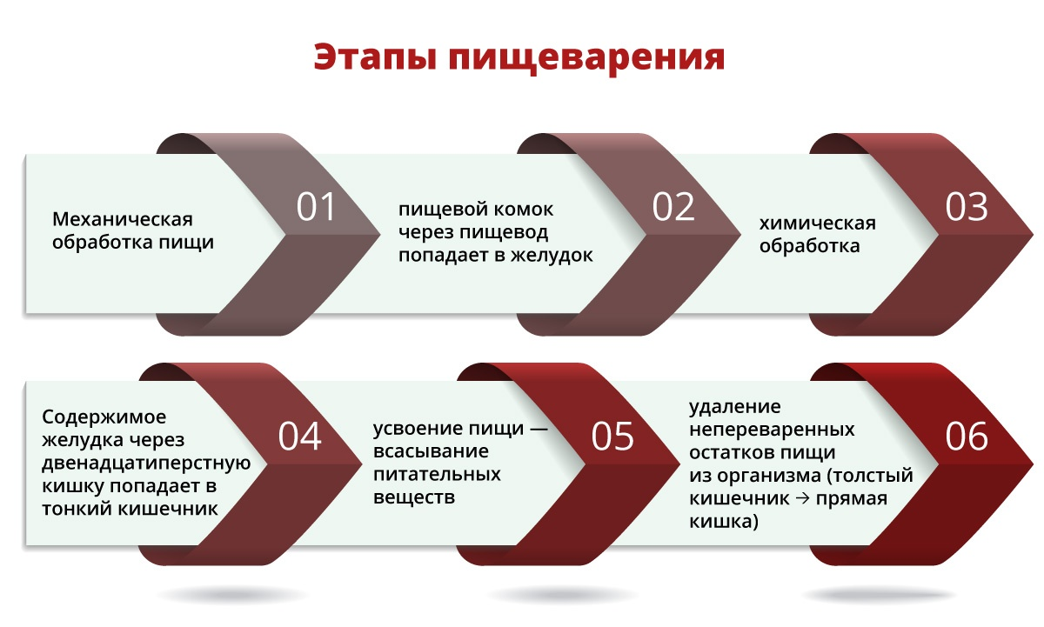

**Общее понятие об обмене веществ**

В процессе жизнедеятельности человеческий организм расходует энергию на работу внутренних органов, поддержание температуры тела и выполнение трудовых процессов. Выделение энергии происходит в результате окисления сложных органических веществ, входящих в состав клеток, тканей и органов человека до образования более простых соединений. Расход этих питательных веществ организмом называется **диссимиляцией**. Образующиеся в процессе окисления простые вещества (вода, углекислый газ, аммиак, мочевина) выводятся из организма с мочой, калом, выдыхаемым воздухом, через кожу. Процесс диссимиляции находится в прямой зависимости от расхода энергии на физический труд и теплообмен.

Восстановление и создание сложных органических веществ клеток, тканей, органов человека происходит за счет простых веществ переваренной пищи. Процесс накопления этих питательных веществ и энергии в организме называется **ассимиляцией.** Процесс ассимиляции зависит от состава пищи, обеспечивающей организм всеми питательными веществами.

Процессы диссимиляции и ассимиляции протекают одновременно, в тесном взаимодействии и имеют общее название — **процесс обмена веществ**. Он складывается из обмена белков, жиров, углеводов, минеральных веществ, витаминов и водного обмена. Обмен веществ находится в прямой зависимости от расхода энергии (на труд, учебу, теплообмен и работу внутренних органов) и состава пиши.

*В период роста и развития человека, у беременных и кормящих женщин преобладает процесс ассимиляции, так как в это время появляются новые клетки, а следовательно, накапливаются питательные вещества в организме. При повышенных физических нагрузках, голодании, тяжелых заболеваниях преобладает процесс диссимиляции, что приводит к расходу питательных веществ и похуданию человека. В зрелом возрасте устанавливается равновесие в обмене веществ, в старческом — наблюдается снижение интенсивности всех процессов.*

Обмен веществ в организме человека регулируется центральной нервной системой непосредственно и через гормоны, вырабатываемые железами внутренней секреции. Так, на **белковый обмен** влияет гормон щитовидной железы (тироксин), на **углеводный** — гормон поджелудочной железы (инсулин), на **жировой обмен** — гормоны щитовидной железы, гипофиза, надпочечников. Для обеспечения человека пищей, соответствующей его энергетическим затратам и пластическим процессам, необходимо определить суточный расход энергии. За единицу измерения энергии человека принято считать килокалорию. В течение суток человек тратит энергию на работу внутренних органов (сердца, пищеварительного аппарата, легких, печени, почек и т.д.), теплообмен и выполнение общественно полезной деятельности (работа, учеба, домашний труд, прогулки, отдых).

Энергия, затрачиваемая на работу внутренних органов и теплообмен, называется **основным обменом**. При температуре воздуха 20° С, полном покое, натощак основной обмен составляет 1 ккал в 1ч на 1 кг массы тела человека. Следовательно, основной обмен зависит от массы тела, а также от пола и возраста человека.

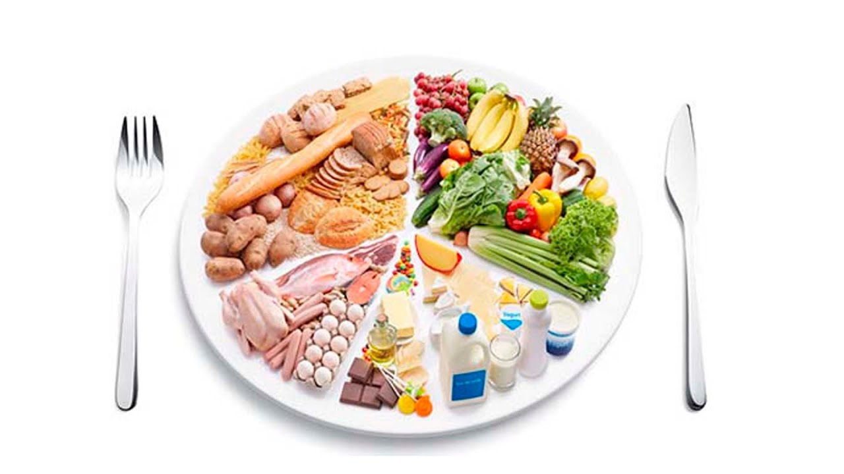

**Значение разнообразия пищи**

Разнообразная пища — это пища, состоящая из различных продуктов растительного и животного происхождения. Только такая пища отвечает потребностям растущего организма, так как она содержит необходимое количество белков, жиров, углеводов, минеральных солей и витаминов. **Чем разнообразнее пища по составу, тем лучше она усваивается организмом.**

Меню для детей необходимо продумывать заранее с учетом их возрастных особенностей и потребностей в питании. Для возбуждения аппетита дети не нуждаются в острых приправах, таких, как горчица, перец. Зато для них необходимо включать в меню квашеную капусту, овощные салаты, винегреты и пр. Очень полезны блюда из молока, молочных продуктов и круп. Обязательным условием полного усвоения питательных веществ являются вкусовые качества пищи. Употребление одних и тех же блюд изо дня в день приводит к однообразию пищевого рациона, резко уменьшает аппетит и понижает отделение пищеварительных соков.

Питание детей летом и зимой несколько различается. В зимнее время при низких температурах организм ребенка расходует большее количество энергии. Поэтому пища ребенка в этот период должна иметь большую энергетическую ценность. Летом при высокой температуре окружающей среды рекомендуется пища, содержащая легко усваивающиеся, необходимые организму питательные вещества, так как деятельность пищеварительных желез у детей в жару резко понижена, количество пищеварительных соков недостаточно. Такова, например, молочно-растительная пища. Молочная пища содержит все необходимые для нормального роста и развития детей питательные вещества, а в растительной, кроме того, много витаминов, минеральных солей и клетчатки, усиливающей перистальтику кишечника. Злоупотребление летом жирной и мясной пищей может привести к застою ее в желудке, кишечнике что вызывает брожение, гниение, а нередко и расстройство деятельности желудочно-кишечного тракта.

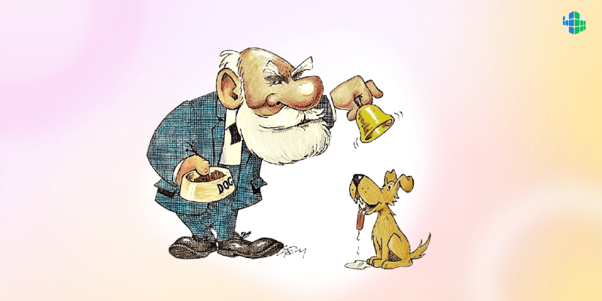

**Физиологическое значение трех блюд**

Обед ребенка, как и взрослого человека, должен состоять из трех блюд. Физиологическое значение первого, второго и третьего блюда для организма человека было изучено в лаборатории И. П. Павлова.

**Первое блюдо** — это различные супы. Они содержат большое количество сокогонных веществ. Особой питательной ценностью супы не обладают, они «подготавливают» желудок к приему второго блюда. Сокогонные вещества всасываются через стенки желудка в кровь и разносятся по всему организму. Они подходят к железам желудка, вызывая их усиленную секрецию.

**Второе блюдо** наиболее питательно. Это вареное, жареное и тушеное мясо или рыба с различными гарнирами. Для переваривания этой пищи требуется наличие в пищеварительном тракте большого количества ферментов, расщепляющих белки, жиры и углеводы.

**Третье блюдо** — это сырые фрукты, кисели, компоты, соки. Оно полезно тем, что содержит много витаминов.

**Привитие гигиенических навыков детям в связи с принятием пищи**

Дети младшего школьного возраста приходят в школу с различным уровнем гигиенических знаний, умений и навыков. Задача учителя — закрепить уже сложившиеся полезные гигиенические навыки, развить новые. Непременным условием для приучения детей младшего школьного возраста к культуре поведения за столом является пример учителя, воспитателя. К таким навыкам относятся обязательное мытье рук перед едой, культура поведения во время еды. Если школьник сидит за столом, небрежно откинувшись на спинку стула или, наоборот, навалившись грудью и локтями на стол, разговаривает с набитым пищей ртом, чавкает, сопит, шмыгает носом, вытирает рот руками, а руки об одежду, это производит плохое впечатление и снижает аппетит у других детей. Снижению аппетита способствует и неопрятный вид столовой.